Carlos Eduardo Mohr Barreto
Atividade Prática – Montagem de Circuito Contador com Display 7 Segmentos
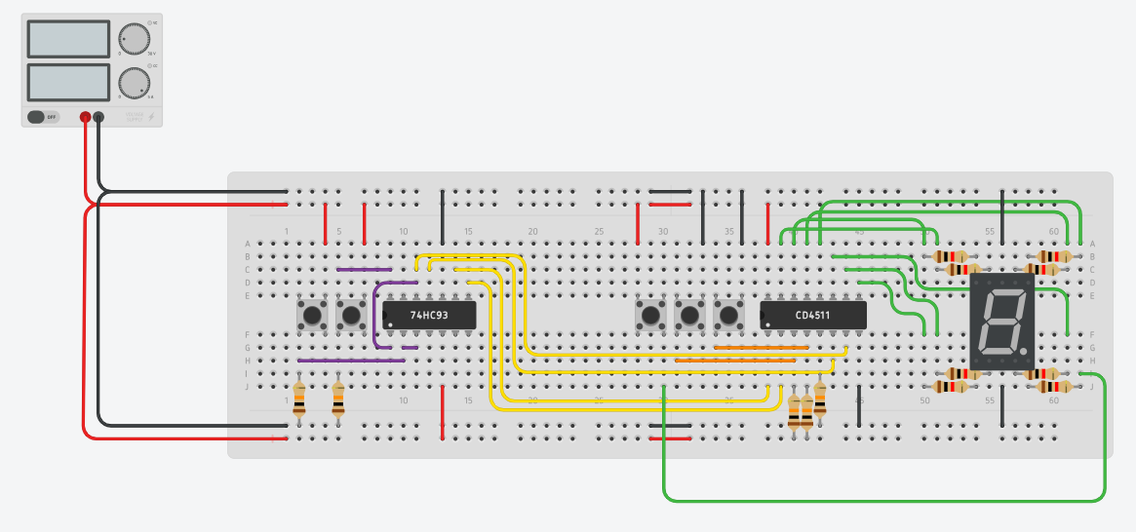
Explicação do funcionamento de cada botão:
Botão 1: Aciona o pino “redefinir” do 74HC93, causando um pulso de reset, mostrando no display o “número” 0.
Botão 2: Aciona o pino “relógio 0”,

Explique o funcionamento de cada botão do circuito:
- Qual pino ele aciona;
- Que tipo de pulso é gerado (contagem, reset, etc.);
- O que acontece no display após o acionamento.

